**Template en Toelichting**

**Aanlevering stages**

MSc Technical Medicine, jaar 2

Versie 1.8 - 29-03-2019

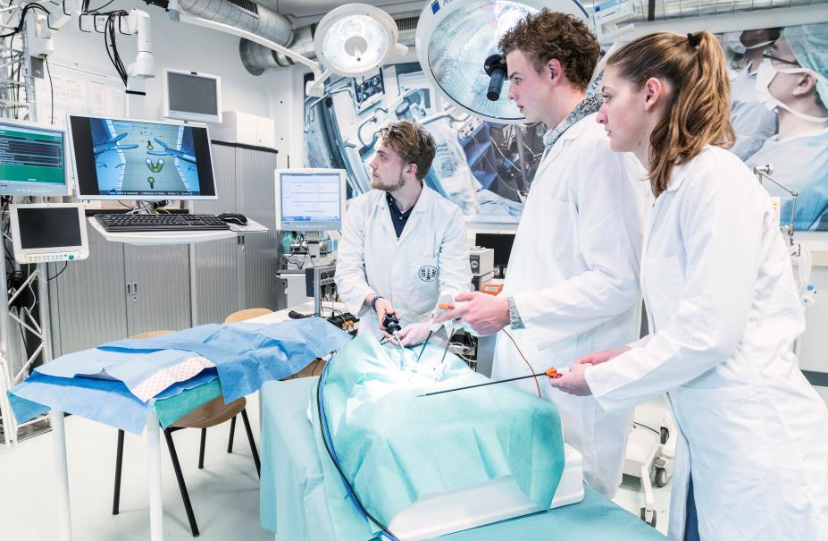

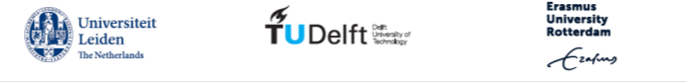

**Stage MSc Technical Medicine - jaar 2**

**Direct stage aanleveren? Gebruik dan het formulier op de laatste pagina**

**Voor overige vragen, lees de F.A.Q. op pagina 4**

Het tweede jaar van de drie-jarige Masteropleiding Technical Medicine bestaat uit een viertal tienweekse klinische stages. Deze stages vormen voor u een uitgelezen kans om kennis te maken met de unieke invalshoek en bijdrage die een toekomstig technisch geneeskundige u en de gezondheidszorg biedt. In het derde jaar volgt een afstudeerjaar, waarin een volledig project of onderzoek uitgevoerd wordt. Afstudeeropdrachten worden enkel geaccepteerd van aanvragers die ook tweedejaars stages aanbieden.

Deze stages zijn bedoeld om de studenten, net als co-assistenten, wegwijs te maken in de gezondheidszorgpraktijk en hun bekwaamheid in patiëntcontact te ontwikkelen. In deze stages laten zij enerzijds zien een technisch-medische oplossing te vinden voor een medisch probleem uit uw praktijk en anderzijds krijgen ze van u de kans zich te bekwamen in het gehele behandeltraject.

**Wat voor stage-omschrijving kunt u indienen?**

Een technisch geneeskundige stage brengt ten eerste met zich mee dat de student klinische ervaring moet kunnen opdoen. De stage-opdracht dient dus een expliciete klinische connectie te hebben. Daarnaast moet zowel de begeleiding als de werkplek het patiëntcontact stimuleren. De opdrachtomschrijving biedt ruimte voor een technische benadering van de medische probleemstelling. De student kan zijn of haar tech-med mindset en vindingrijkheid inzetten om tot nieuwe oplossingen te komen.

**Hoe verloopt de stage?**

Uiterlijk zes weken voor aanvang van de stage, is de matchingsprocedure gereed en krijgt u bericht of een student aan uw stage gekoppeld is. Daarna lopen de studenten **10 weken fulltime** stage, waarin elke vrijdag een studiedag is. Gedurende de stage spendeert de student de helft van de tijd aan het opdoen van klinische ervaring (anamnese, lichamelijk onderzoek, diagnose- en behandeltraject, etc.) en de andere helft aan de stageopdracht. Aan het eind van de stage wordt de student beoordeeld op de klinische prestaties, het opgeleverde resultaat t.a.v. de opdracht en de ontwikkeling van de student over de stages heen (via de opleiding).

**Wat vragen wij van u?**

* Een stage-omschrijving via bijgesloten formulier (laatste pagina)
* Klinische begeleiding en stimulatie van patiëntcontact
* Beoordeling van het stageproduct en het klinisch functioneren
* Monitoring van het technisch-medische vraagstuk op nut en toepasbaarheid
* Onderzoekslijnen met technisch-medische kansen te signaleren
* Het vinden van een technisch geschoolde medebegeleider

**Wat levert het u op?**

* Een substantiële bijdrage aan een innovatieve oplossing van een medisch probleem
* Kennismaking met de toekomstige waarde die een technisch geneeskundige kan leveren
* Mogelijkheid tot een 1-jarig fulltime technisch-medisch afstudeerproject
* Nieuwe invalshoeken en netwerken voor innovatief onderzoek

Wij zien uit naar uw stage-omschrijving en zetten ons graag met u in voor een prachtig resultaat. Namens het Master-TM-team alvast heel hartelijk bedankt!

***Dr. Mariëlle Walraven***

*Stagecoördinator Technical Medicine*

**Technische Universiteit Delft**

Afdeling BioMechanical Engineering

Faculteit Mechanical, Maritime and Materials Engineering (3mE)

Mekelweg 2, 2628 CD Delft, Nederland

T. +31 (0) 15 2781638 [stage-TM@tudelft.nl](mailto:stage-TM@tudelft.nl)

**Structuur Stage**

OPBOUW

De stage betreft 10 weken, waarvan vier dagen op de stageplek en 1 onderwijsdag. Om de week betreft deze dag inhoudelijke technisch-medische verdieping (Medische Technologie in de Kliniek team) en intervisie en coaching (Sociaal Team) óf een dag om aan rapportages te werken. Daarnaast moeten tijdens een stage de volgende stage georganiseerd en verschillende contactmomenten gepland worden. Een stage start in een periode van 13 weken, waardoor er drie weken tussen twee stages zit.

In onderstaande figuur is de globale opbouw van een stage te zien, inclusief de belangrijkste momenten.



Figuur 1. Stage-opbouw. In de figuur worden 10 stageweken getoond, waarbij elke week een onderwijsdag (vrijdag) heeft. De ene onderwijsdag is vooraf ingevuld, de ander is vrij geroosterd om de student te laten werken aan het werkplan, het Persoonlijk OntwikkelingsPlan (POP), het eindverslag en de reflectie. Onder de 10 weken loopt een longitudinale ontwikkelingslijn, die door het sociale team van de instelling geborgd wordt; hier heeft de stage-aanvrager dus geen werk aan. In gezette weken vinden formele beoordelingen plaats en tussen week 3 en 9 vinden er zoveel mogelijk klinische feedbackmomenten plaats, met een absoluut minimum van 10 per stage.

BEOORDELINGSSYSTEMATIEK

Om de stage met goed gevolg af te ronden, moet de student een voldoende stagebeoordeling halen en een voldoende persoonlijk ontwikkelingsverslag aangeleverd hebben. Het eerste wordt door de begeleiders (u en de technisch begeleider) gedaan en het tweede wordt door het sociale team van het opleidingsinstituut gedaan.

Gebruikt u a.u.b. alleen het meegeleverde formulier en geen eigen documenten om opdrachten aan te leveren en stuur dit

Tijdens de stage vinden er een aantal (informele) feedback- en (formele) beoordelingsmomenten plaats. In week 2 wordt het werkplan gecontroleerd voor de rest van de stage, in week 6 ontvangt de student een fictieve tussenbeoordeling volgens het eindbeoordelingsformulier en in week 10 volgt de definitieve eindbeoordeling. Tussendoor vindt minstens wekelijks een klinisch observatie- en feedbackmoment plaats. De resultaten uit deze feedbackmomenten gebruikt de student voor het persoonlijk ontwikkelingsrapport dat beoordeeld wordt door het sociale team en is daarom van groot belang. De tabel vat de beoordelingssystematiek samen. Hierin is te zien welke beoordeling de student door welke begeleider in welke stageweek op welke manier ontvangt.

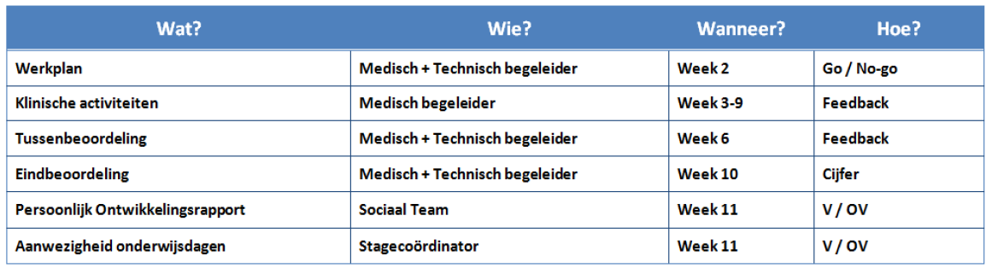

**F.A.Q.**

Is mijn opdracht geschikt?

De stage-coördinator beoordeelt ingediende stage-omschrijvingen om: **1)** te borgen dat stages de ruimte bieden voor een geschikte én haalbare toetsing van de kwaliteiten van de TM-studenten en **2)** de kans te verkleinen dat uw verwachtingen van de stageresultaten niet gehaald worden.

Mocht over uw omschrijving worden besloten dat deze in de ingediende vorm nog niet helemaal past binnen TM-jaar 2, dan nemen wij contact met u op om deze samen bij te stellen zodat alle partijen volledig achter de opdracht kunnen staan. Als uw opdracht menselijke proefpersonen betreft, wordt uw omschrijving alleen goedgekeurd als een (M)ETC-goedkeuring reeds is verkregen.

Tijdens de stage verwachten wij van de studenten dat zij (met u en ons als coaches en u als inhoudelijk expert) hun opdracht zelf vormgeven en voldoende diepgang, kwaliteit en afbakening aanbrengen.

Wie is de TM-stagiair?

De technisch geneeskundigen werken binnen een medisch behandelteam voor een optimale diagnose

en behandeling van de patiënt met behulp van geavanceerde technologische hulpmiddelen. Zij vergemakkelijken de introductie en versterken de toepassing van technologische vernieuwingen in de zorg. Zij maken het verschil in de gezondheidszorg van de toekomst door hun zelfstandige behandelbevoegdheid, hun technologische expertise in het behandelteam en de nieuwe invalshoeken en mogelijkheden voor diagnose en behandeling. De tweedejaars Masterstudent TM heeft aan de start van de klinische stage:

* + Technische oplossingen voor medische problemen leren ontwikkelen
  + Zich voorbereid op de rol als gezondheidszorgprofessional
  + Vier jaar lang de anatomie en (patho)fysiologie van alle orgaansystemen bestudeerd
  + Drie jaar lang consultvoeringsvaardigheden opgedaan
  + Zich Matlab-programmeervaardigheden eigen gemaakt
  + Technisch-medische vraagstukken en ontwikkelingen in een brede context leren plaatsen

Gebruikt u a.u.b. alleen het meegeleverde formulier en geen eigen documenten om opdrachten aan te leveren en stuur dit

Hoe ziet het jaarprogramma eruit?

Zoals eerder vermeld, bestaat het tweede Masterjaar uit vier tienweekse stages, een per kwartaal (13 weken). De aanvangsdag wordt in onderling overleg tussen u en de student afgesproken. De startmomenten per kwartaal zijn: begin september , begin december , begin maart en begin juni.

Tien weken voorafgaand aan de startdata ontvangt u van ons een uitnodiging om opdrachten aan te leveren of, indien uw vorige aanvraag nog niet vervuld is, de vraag of uw vorige opdrachtomschrijving nog steeds up-to-date is. Acht weken voorafgaand zijn de opdrachten definitief en worden ze aan de studenten voorgelegd. Vanaf zes weken voor aanvang is de plaatsing definitief en worden studenten gevraagd contact met u op te nemen om de definitieve afspraken te maken.

Wat is het verschil tussen de vier stages?

Uitsluitend de opdracht. De stages hebben een identiek karakter en een identieke manier van beoordelen; ze zijn dus uitwisselbaar. Dit sluit goed aan bij de diverse instroommomenten die stagiaires kunnen hebben bij de Master TM. Er kan wel een onderscheid gemaakt worden qua zelfstandigheid die van een student gevergd wordt. Op het formulier kan dit aangegeven worden bij 'zelfstandigheidsniveau'. Bij de plaatsing proberen wij daar rekening mee te houden.

Onder welke track valt mijn opdracht?

**Imaging & Intervention:** Combineert de technieken en toepassingen van beeldvorming en interventies. Het domein strekt zich uit van moleculaire imaging-technieken tot het printen van weefsels, en van geavanceerde preoperatieve planningstechnieken tot image guided interventies.

**Sensing & Stimulation:** Het nauwkeurig volgen van de status van de patiënt en het tijdig en precies bijsturen wanneer nodig. Sensing richt zich vooral op diagnostiek, het maken van behandelbeslissingen, het monitoren van effecten en het opstellen van een prognose. Stimulation richt zich vooral op alle technologieën die aangewend worden om de homeostase te herstellen.

## Titel van de stage: …………………………………………………………………………………………………

## Stage geschikt voor track:

Sensing and Stimulation  Imaging and Intervention  Beide

Niveau: Entrée  Gevorderd  Zelfstandig

## Informatie over de onderzoeksgroep en klinische afdeling (max 200 woorden)

## Omschrijving van het specifieke TM-vraagstuk (max 400 woorden)

## Concrete onderzoeksvraag en het gewenste resultaat (max 100 woorden)

## Klinische ervaring binnen de stage

|  |  |  |  |  |  |  |  |
| --- | --- | --- | --- | --- | --- | --- | --- |
| Heelkundige handelingen |  | Injecties |  | Defibrillatie |  | Anamnese |  |
| Electieve cardioversie |  | Endoscopieën |  | Straling |  | Lichamelijk onderzoek |  |
| Katheterisaties |  | Puncties |  | Overige, nl: ... |  | Aanvullend onderzoek |  |

## Toelichting:

## Faciliteiten

Vereiste faciliteiten: Beschikbaar:

Vereiste faciliteiten: Beschikbaar:

Vereiste faciliteiten: Beschikbaar:

Vereiste faciliteiten: Beschikbaar:

Is (M)ETC goedkeuring vereist voor dit onderzoek? Ja  Nee

Zo ja, is (M)ETC toestemming verkregen? Ja  Nee

## Gegevens stage-aanbieder

**Naam en titel medisch begeleider:**

Functie:

Instituut en adres:

Faculteit en afdeling:

Emailadres:

Telefoonnummer:

**Naam en titel technisch begeleider:**

Functie:

Instituut en adres:

Faculteit en afdeling:

Emailadres:

Telefoonnummer:

**Naam en titel overige begeleiders:**

Functie:

Instituut en adres:

Faculteit en afdeling:

Emailadres:

Telefoonnummer:

De stage-aanbieder heeft kennis genomen van de template en toelichting voor het aanleveren van stages zoals hierboven is beschreven.

Naam: Datum: